花广金狮学校小学部周清记录表
年级 | 四年级 | 周 次 | 第 15周 执教老师 黄嘉敏杨敏 罗玉婷 宋文静
科目 | 英语 | 时 间 | 12 月 17 日 星期 日
周  清  内  容 | 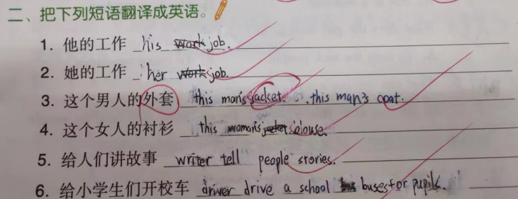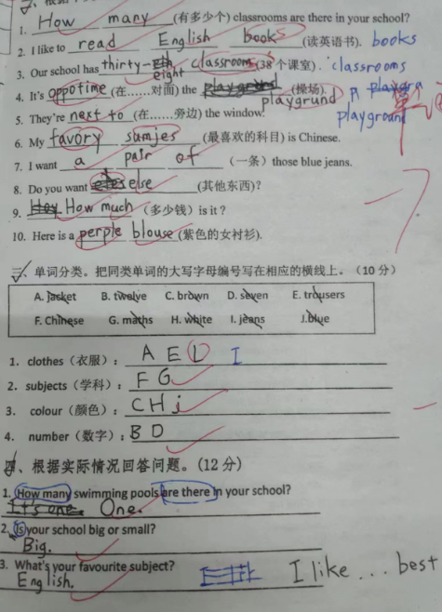
改  进  策  略 | 1.学生对以往所学词汇遗忘较多，需要及时复习。  2.学生对印刷体的I认识不足，以至于五人为其他字母，需要在平时课堂多加渗透。

